Obraz zawierający tekst, samochód, Część samochodowa, pojazd

Zawartość wygenerowana przez AI może być niepoprawna.

DPF Monitor v3

Instrukcja obsługi

Spis treści

1. Wstęp 3

1.1 Funkcje 3

1.2 Specyfikacja techniczna 3

2. Strona startowa 4

3. Strona główna 5

3.1 Informacje ogólne 5

3.2 Opis danych 7

3.3 Strona druga 9

4. Menu ustawień 10

4.1 Funkcja wyszukiwania odpowiedniego silnika 10

4.2 Test ciśnienia różnicowego 10

4.3 Historia regeneracji 11

4.4 Odczyt kodów DTC 12

4.5 Info 12

4.6 Brzęczyk 13

4.7 Strona druga 13

4.8 Interwał odczytu CAN 13

4.9 Zapis na kartę SD 13

4.10 Tryb wybudzania 14

5. Aktualizacja firmware 15

## Wstęp

**DPF Monitor** to kompaktowe urządzenie, zaprojektowane do monitorowania stanu filtra cząstek stałych (DPF) w pojazdach z grupy VAG. Urządzenie obsługuje sterowniki silnika z protokołem magistrali CAN UDS (silniki 4-cyfrowe, zaczynające się od Cxxx i Dxxx).

Urządzenie pozwala na bieżący podgląd kluczowych parametrów, co umożliwia świadome kontrolowanie procesu regeneracji DPF i zapobieganie kosztownym awariom. Należy pamiętać, że podgląd i analiza parametrów jest tak samo ważna, jak sama informacja o wypalaniu. Dzięki **DPF Monitorowi** będziesz na bieżąco informowany o rozpoczęciu wypalania filtra, co pozwoli uniknąć przerwania tego procesu.

Urządzenie łączy się z samochodem za pośrednictwem złącza OBD2, a wszystkie dane wyświetlane są na dedykowanym ekranie. To idealne narzędzie dla każdego kierowcy, który chce mieć pełną kontrolę nad kondycją swojego DPF.

### Funkcje

* Odczyt parametrów silnika i DPF
* Informacja dźwiękowa oraz wizualna na wyświetlaczu o wypalaniu
* Zapis logów na kartę microSD
* Historia regeneracji
* Odczyt kodów DTC silnika oraz kasowanie
* Szybki test ciśnienia różnicowego
* Tryb dzienny/nocny

### 1.2 Specyfikacja techniczna

|  |  |
| --- | --- |
| Napięcie pracy | 6.5-17V (24V MAX) |
| Pobór prądu podczas działania | ~20mA (tryb nocny) – ~60mA (tryb dzienny) |
| Pobór prądu podczas uśpienia | <7mA@13.5V |
| Obsługiwany standard CAN | UDS |
| Rozdzielczość ekranu | 320x240 |
| Materiał obudowy | ASA (wyświetlacz), PETG (moduł OBD2) |
| Długość przewodu | 1.40m |
|  |  |
|  |  |

## Strona startowa

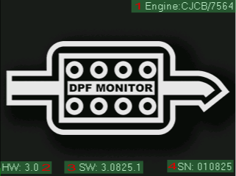

Rysunek - Strona startowa

Na stronie startowej wyświetlane są kluczowe informacje o urządzeniu oraz jego połączeniu:

1. **Kod silnika/numer SW**: (W przypadku łączenia się z samochodem wyświetli się napis „Connecting…”).
2. **Wersja hardware'u urządzenia**.
3. **Numer oprogramowania urządzenia**.
4. **Numer seryjny urządzenia**.

## Strona główna

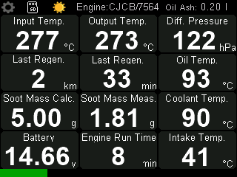

Rysunek - Strona danych

### Informacje ogólne

* Na pierwszej stronie danych można odczytać takie parametry jak:

- Kod silnika i numer software’u sterownika silnika

- Temperatura na wejściu i wyjściu DPF

- Ciśnienie różnicowe

- Ostatnia regeneracja w km

- Ostatnia regeneracja w min

- Temperatura oleju

- Obliczona masa sadzy

- Zmierzona masa sadzy

- Temperatura płynu chłodzącego

- Napięcia akumulatora

- Czas od odpalenia silnika

- Temperatura w dolocie

- Ilość popiołu olejowego

* Na górze ekranu jest dostęp do menu, informacje o karcie SD ( po więcej informacji zajrzyj do punktu 4.9 Zapis na kartę SD) oraz informacje o trybie dziennym/nocnym.
* Na dole ekranu widnieje zielony pasek postępu zapełnienia filtra. Jest on wyskalowany od 0 do 24g. Pokazuje on wartość masy sadzy obliczonej.
* Podczas wypalania filtra zaświecają się temperatury na czerwono tak jak na zdjęciu poniżej:

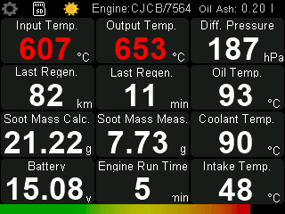

Rysunek - Wypalanie filtra DPF

* Podczas wypalania biernego temperatury zaświecają się na pomarańczowo:

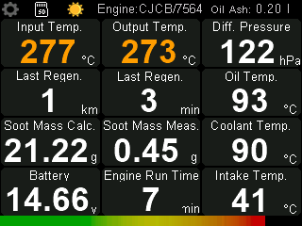

Rysunek - Wypalanie bierne

* Punkty ekranu dotykowego:

W celu wejścia w menu, zmiany strony czy zmiany jasności ekranu ekran należy wcisnąć w podanych miejscach:

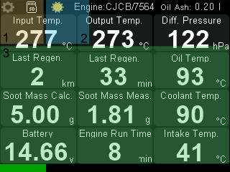

Rysunek - zakres dotyku

1. Wejście w menu
2. Zmiana jasności
3. Zmiana strony

### Opis danych

Wszystkie poniższe informacje podane są na podstawie zdobytych informacji w Internecie oraz własnego doświadczenia.

**1.       Wersja oprogramowania**

Wersja oprogramowania wgranego do sterownika silnika ma wpływ na częstotliwość wypalania.

W przypadku Audi A4 B8 oprogramowania po akcji Diesel Gate mają numery: 9977, 9978, 9979, 9980, 9981 – oznacza to częstsze wypalanie się filtra DPF (250-300km). Masa obliczona rośnie w szybszym tempie w porównaniu do sterowników z niższą wersją oprogramowania.

**2.       Ilość popiołu olejowego (oil ash residue)**

Wartość ta pokazuje zapełnienie filtra popiołem. Jest to wartość która nie jest wypalana(rośnie wraz z przebiegiem samochodu). W zależności od silnika wartość ta podawana jest w litrach lub gramach. Dla silników 2.0TDI maksymalna wartość zapełnienia popiołem wynosi 0.175L lub 60g. Po przekroczeniu tych wartości może być wymagana wymiana/czyszczenie filtra ale nie musi. Wszystko zależy od stylu jazdy czy trasy.

**3.       Temperatura przed i za filtrem DPF**

Podczas normalnej jazdy temperatury nie przekraczają 350stopni. Podczas jazdy dynamicznej temperatura może wynosić nawet 450stopni. Podczas wypalania temperatury wynoszą od 550 do 700stopni.

* Regeneracja bierna – samoczynne wypalanie się filtra DPF występuje gdy temperatura wynosi powyżej 350 stopni. Z moich obserwacji wynika że wypalanie bierne może być również przy niższej temperaturze – spada wtedy masa zmierzona sadzy.
* Regeneracja aktywna – wypalanie się filtra DPF wymuszona przez sterownik. Aby poprawnie wypalić filtr DPF minimalna temperatura powinna wynosić 580stopni. Jeśli podczas wypalania auto nie osiąga tej temperatury oznacza to że występuje jakiś problem w osprzęcie.

Aby uzyskać odpowiednie temperatury nie można przyśpieszać samochodem ani hamować silnikiem (wtedy dotrysk dodatkowego paliwa do filtra DPF jest wyłączony). Należy poruszać się ze stałą prędkością w zakresie obrotów 2-2.5tyś.

**4.       Ciśnienie różnicowe filtra (differential pressure)**

Najważniejszy parametr jeśli chodzi o analizę zapchania filtra DPF.

Ciśnienie mierzone przed i za filtrem DPF. Na podstawie tej wartości można stwierdzić w jakim stanie jest nasz filtr. Po więcej informacji zajrzyj do punktu 4.2 Test ciśnienia różnicowego

**4a.   Offset różnicy ciśnień**

Ten parametr może nam dużo powiedzieć czy nasz czujnik jest sprawny. Wartość powinna wynosić w okolicy zera.

**5.**   **Kilometry od ostatniej regeneracji**

Ile kilometrów minęło od ostatniej regeneracji. W zależności od samochodu może to być od 200km do nawet 800-1000km. Po skończeniu wypalania wartość się zeruje.

**6.       Ilość sadzy obliczonej (soot mass calculated)**

Obliczona masa sadzy przez sterownik. Na jej podstawie powinno rozpoczynać się wypalanie gdy wartość osiągnie od 14g do 24g. Wartość ta zawsze powinna być wyższa od ilości sadzy zmierzonej. Ilość sadzy obliczonej po wypalaniu spada do okolic 2.5-5g.

Z moich obserwacji wynika, że samochody które więcej jeżdżą po mieście wypalanie zaczyna się bliżej tej granicy 24g. Natomiast w trasie jeśli silnik będzie miał odpowiednie warunki może zacząć wypalanie wcześniej (nawet przed wartością 20g).

Dla samochodów z oprogramowaniem przed diesel gate istnieje możliwość włączania wypalania za pomocą tempomatu. Wystarczy, że temperatura filtra DPF wynosi w okolicach 300stopni (jazda trasą) i wartość masy obliczonej wynosi powyżej 14g. Wtedy sterownik widzi, że ma warunki do wypalania więc w ciągu kilku sekund bądź paru minut włączy wypalanie filtra DPF.

Wypalanie na tempomacie ma jeszcze jedną zaletę. Gdy wypalamy bez tempomatu koniec wypalania zazwyczaj jest w okolicach 5g. Natomiast z tempomatem DPF wypala się dłużej do okolic 2.5g. Jest wypalony wtedy lepiej.

**7.       Ilość sadzy zmierzonej (soot mass measured)**

Zmierzona masa sadzy nigdy nie powinna rosnąć szybciej. Gdy się tak dzieje (np. obliczona masa sadzy ma 11g a zmierzona 18g) wtedy można stwierdzić, że coś się dzieje z osprzętem silnika lub samym filtrem. Ta wartość jest obliczana na podstawie obciążenia silnika, obrotów silnika i najważniejszego parametru - ciśnienia różnicowego.

Gdy wartość ta rośnie szybciej wtedy ona rozpoczyna proces wypalania i wartości sadzy zmierzonej i obliczonej się zrównują. Po wypalaniu wartość spada do 0g a nawet może wynosić na minusie (wtedy można powiedzieć ,że dpf jest w lepszym stanie niż oczekuje sterownik)

### Strona druga

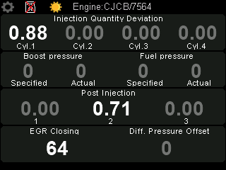

Rysunek - Strona druga

Na stronie drugiej nazwanej *Advanced page (patrz punkt 4.7* Strona ) można odczytać takie parametry jak:

- Korekty wtryskiwaczy dla każdego cylindra

- Ciśnienie turbosprężarki zadane i odczytane

- Ciśnienie paliwa zadane i odczytane

- Wtrysk dodatkowy

- Status zamknięcia EGR

- Offset czujnika różnicowego ciśnienia

## Menu ustawień

Wejście do ustawień odbywa się poprzez dotknięcia ekranu w miejscu zaznaczonym na rysunku Rysunek 5 - zakres dotyku

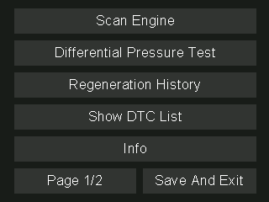

Rysunek - Menu strona 1

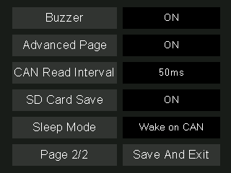

Rysunek - Menu strona 2

### Funkcja wyszukiwania odpowiedniego silnika (Scan Engine)

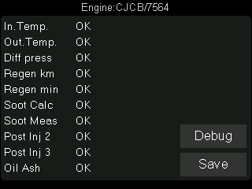

Rysunek - Scan Engine

Domyślnie urządzenie włącza się odczytując kod silnika i przypisuje odpowiednią tablicę kodów do ramki CAN w celu odczytu danych. Gdyby zdarzyło się, że któryś parametr nie jest odczytywany można spróbować funkcji wyszukiwania odpowiednich kodów. Funkcja wysyła wszystkie dostępne kody do sterownika silnika i oczekuje odpowiedzi. Gdy jakiś parametr nie zostanie odczytany, zostanie wyświetlone N/A. Oznacza to wtedy, że danego parametru sterownik silnika nie udostępnia. Przykładowo dla silników CAGA/CAHA takim parametrem może być Post Injection. W zależności od wersji software’u silnika, niektóre po prostu ich nie mają.

### Test ciśnienia różnicowego (Differential Pressure Test)

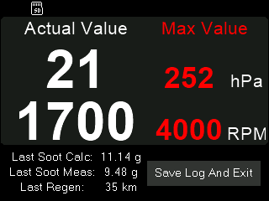

Rysunek - Test ciśnienia różnicowego

Urządzenie umożliwia przeprowadzenie szybkiego testu ciśnienia. Po lewej stronie ekranu wyświetlane są na biało aktualne wartości odczytane z sterownika silnika. Natomiast na prawo wyświetlane na czerwono najwyżej odnotowane wartości maksymalne. Test jest automatycznie zapisywany na kartę SD (jeśli jest włożona).

W celu wykonania testu najlepszym sposobem jest zapięcie 3 biegu i wciśnięcie gazu do końca. Pomiar przeprowadzamy do około 4tys obrotów. Wartości zarejestrowane przy 4tys obrotów należy interpretować według poniższej tabeli:

|  |  |
| --- | --- |
| 0-100hPa | DPF w idealnym stanie. |
| 101-200hPa | DPF w dobrym stanie. |
| 201-300hPa | DPF powoli zaczyna się zapychać. |
| 301-400hPa | Warto się zainteresować, coś zaczyna się dziać z DPF. |
| 400-450hPa | DPF zapchany. |
| >450hPa | DPF w bardzo złym stanie, powyżej tej wartości, sterownik silnika ma odcinaną moc. |

Rysunek - Interpretacja wyników

### Historia regeneracji (Regeneration History)

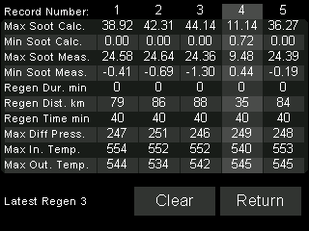

Rysunek - Historia regeneracji

W tej stronie można odczytać historię pięciu ostatnich regeneracji

Opis parametrów:

* Max Soot Calc. – Maksymalna zarejestrowana wartość masy obliczonej
* Min Soot Calc. – Minimalna zarejestrowana wartość masy obliczonej
* Max Soot Meas. – Maksymalna zarejestrowana wartość masy zmierzonej
* Min Soot Meas. – Minimalna zarejestrowana wartość masy zmierzonej
* Regen Dur. Min – Czas wypalania filtra DPF
* Regen Dist. Km – Dystans przejechany od ostatniego wypalania
* Regen Time min – Czas przejechany od ostatniego wypalania
* Max Diff Press. – Maksymalne zarejestrowane ciśnienie różnicowe
* Max In. Temp. – Maksymalna zarejestrowana temperatura wejściowa
* Max Out Temp. – Maksymalna zarejestrowana temperatura wyjściowa

Zaznaczona kolumna na szaro pokazuje aktualne dane zapisane do chwili obecnej jeszcze przed wypalaniem. Po zakończeniu wypalania kolumna przesuwa się w prawo, a jej miejsce zajmują dane z ostatniej regeneracji. Po zapełnieniu wszystkich pięciu rekordów, zacznie się nadpisywanie od pierwszego rekordu.

W celu wyzerowania wszystkich rekordów, przytrzymaj przycisk *Clear* przez około 3 sekundy.

### Odczyt kodów błędów (Show DTC List)

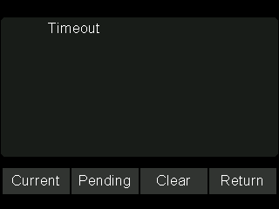

Rysunek - Strona odczytu kodów błędów

Możliwy jest odczyt do 12 kodów DTC (Diagnostic Trouble Codes).

* **Pending** oznacza kody oczekujące , który system wykrył, ale jeszcze nie uruchomił alertu.
* **Current** to potwierdzone kody błędów, w przeciwieństwie do kodów oczekujących, oznaczają trwałe i zweryfikowane problemy w systemie.

### Info

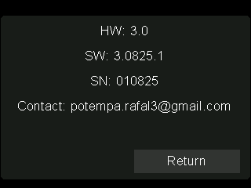

Rysunek - Strona informacyjna

### Brzęczyk

Jeśli istnieje taka potrzeba można wyłączyć brzęczyk klikając na ekranie Buzzer.

### Strona druga

Istnieje możliwość włączenia lub wyłączenia drugiej strony danych, aby uniknąć przypadkowego przełączenia ekranu i przerwania logów DPF. Logi na drugiej stronie nie są zapisywane.

### Interwał odczytu CAN

Możesz dostosować szybkość odczytu danych w zakresie **od 30 ms do 70 ms** (z krokiem co 10 ms). Zalecana wartość to 40-50 ms. Szybkość odczytu ma bezpośredni wpływ na częstotliwość zapisu na kartę SD.

### Zapis na kartę SD

* Włączenie zapisu karty SD można zrobić na drugiej stronie ustawień.
* Pliki zapisywane są w formacie .csv i dzielone są na cykle wypaleń. Oznacza to, że po każdym zakończeniu wypalania tworzony jest nowy plik log_dpf.csv. (np. log_dpf_1.csv, log_dpf_2.csv , log_dpf_3.csv itd.)
* Opis ikon występujących na stronie głównej dotyczących karty SD:\

Obraz zawierający tekst, zrzut ekranu, tablica wyników, Czcionka

Zawartość wygenerowana przez AI może być niepoprawna.- karta SD nie jest włożona

- karta SD jest włożona i zapis jest aktywny

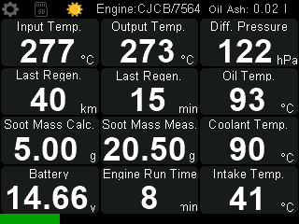- karta SD jest włożona ale zapis jest wyłączony

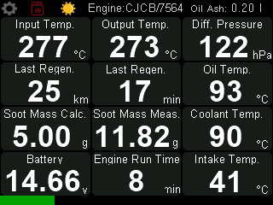

- karta SD jest włożona, ale wystąpił błąd zapisu/odczytu (**SD Card Error**). W takim przypadku należy odłączyć i ponownie podłączyć urządzenie. Jeśli problem się powtórzy, spróbuj z inną kartą.

* Obsługiwane karty do 32GB z formatowaniem FAT32.
* W pliku .csv logowane są następujące wartości:

DPF_in_temp – Temperatura na wejściu DPF

DPF_out_temp – Temperatura na wyjściu DPF

Diff_press – Ciśnienie różnicowe

Last_regen_km – Dystans od ostatniego wypalania w kilometrach

Last_regen_min – Czas od ostatniego wypalania w minutach

Oil_temp – Temperatura oleju

Soot_mass_calc – Masa sadzy obliczona

Soot_mass_meas – Masa sadzy zmierzona

Coolant_temp – Temperatura płynu chłodzącego

Batt_voltage – Napięcie akumulatoa

Engine_time – Czas od odpalenia silnika

Intake_temp – Temperatura dolotu

Enginge_speed – Prędkość obrotowa silnika (RPM)

Vechicle_speed – Prędkość samochodu (km/h)

Post_injection2 – Dotrysk paliwa

Oil_Ash – Ilość popiołu olejowego

FunctionTimeElapsed – Czas, co ile ms zapisywane są dane na kartę microSD

Obraz zawierający tekst, zrzut ekranu, numer, Czcionka

Zawartość wygenerowana przez AI może być niepoprawna.

Rysunek - Przykładowy log .csv

Dane zapisane w pliku .csv można zaimportować do dowolnego programu do tworzenia wykresów. Pierwszy wiersz pliku zawiera nazwy parametrów. Poniżej znajduje się przykład wizualizacji graficznej.

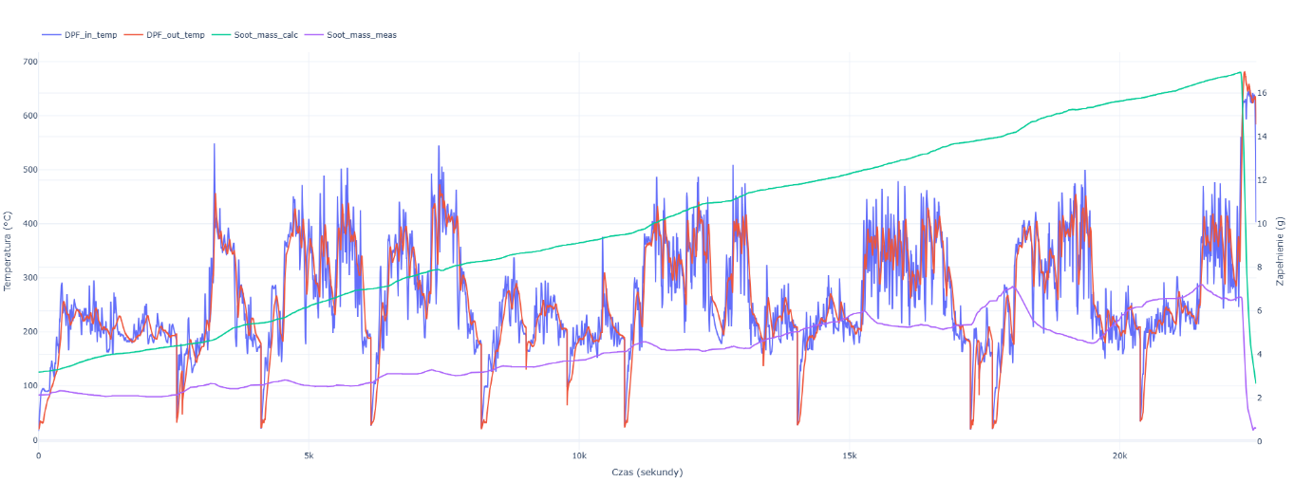

Rysunek - Przykładowy wykres 1

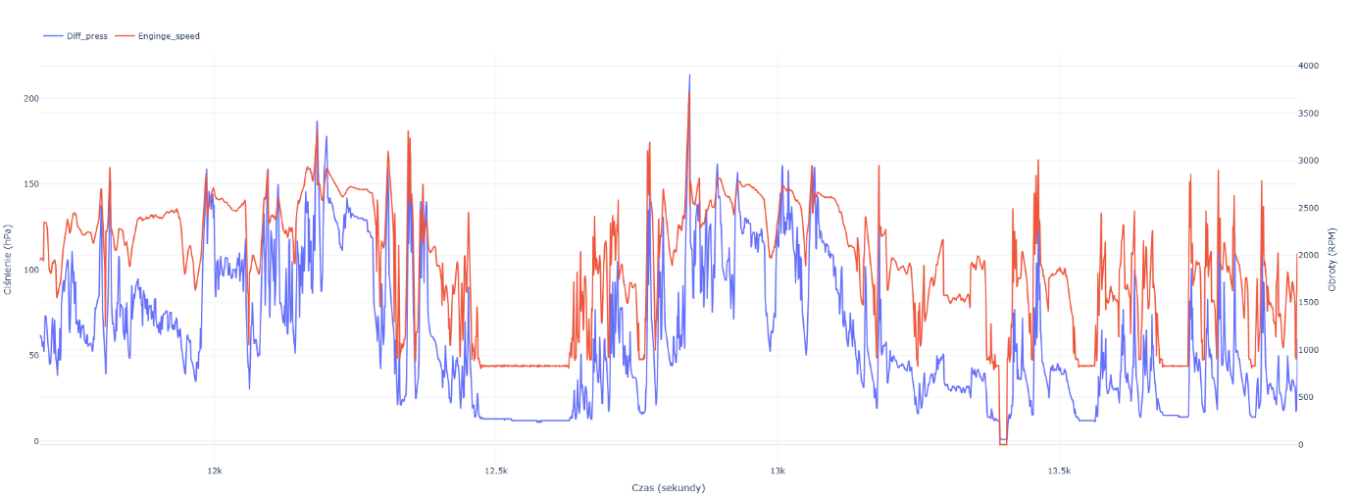

Rysunek - Przykładowy wykres 2

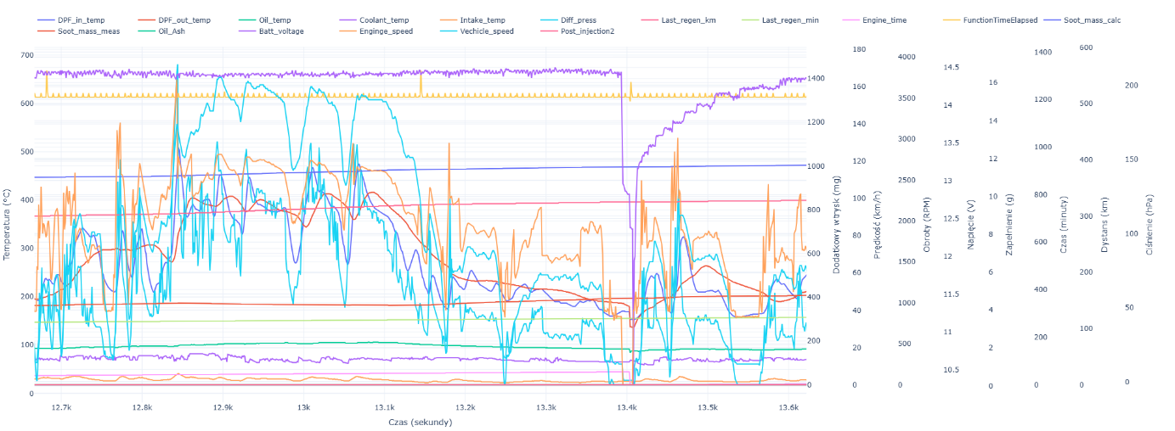

Rysunek - Przykładowy wykres 3

### Tryb wybudzania

Do wyboru jest tryb wybudzania za pomocą magistrali CAN (Dostępny głównie dla AUDI) albo wybudzanie za pomocą odpalenia silnika (Zalecany dla VW, Škody, Seata).

* **Wake on CAN** – w samochodach audi złącze obd2 skonstruowane jest tak, że po zgaszeniu silnika jest ono usypiane po paru sekundach i nie można skomunikować się z samochodem. Wybudzanie na parę sekund następuje również np. po otwarciu drzwi kierowcy czy włożeniu kluczyka do stacyjki.
* **Wake on Engine** – dla samochodów marki VW, Skoda, Seat należy wybrać tą funkcję, ponieważ złącze obd2 nie jest usypiane tak jak w Audi a dane lecą cały czas. Wybierając tą opcję urządzenie będzie się wybudzać dopiero po odpaleniu silnika.

## Aktualizacja firmware

Aby zaktualizować oprogramowanie urządzenia, wykonaj poniższe kroki:

1. Zgraj plik aktualizacji na kartę microSD.
2. Odłącz urządzenie z portu OBD2.
3. Włóż kartę do urządzenia.
4. Podłącz urządzenie z powrotem do złącza OBD2.

Urządzenie automatycznie wykryje nowy plik i rozpocznie aktualizację. Na wyświetlaczu pojawi się informacja o wgrywanym pliku, a brzęczyk zasygnalizuje proces. Po zakończeniu aktualizacji urządzenie przejdzie do normalnej pracy, a plik aktualizacji zostanie usunięty z karty microSD.